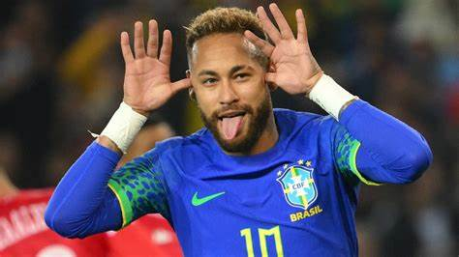
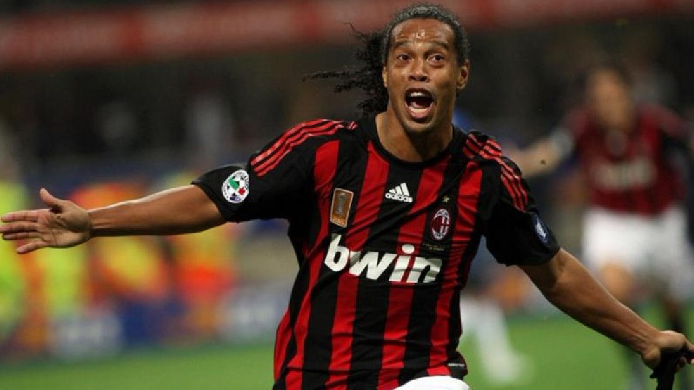
KONFRONTÁŽ

Ronaldinho
a
Neymar Junior
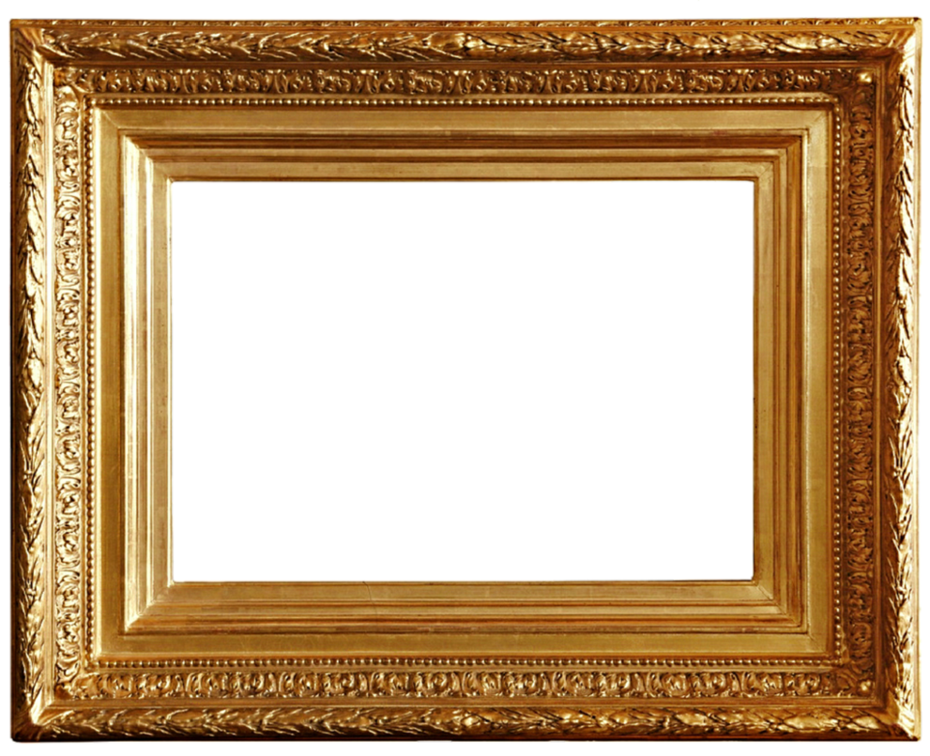

Autor: Ondřej Prehradný

